Добрый день, уважаемые обучающиеся. В связи с переходом на электронное обучение с применением дистанционных технологий, вам выдается материал дистанционно.
Изучив теоретический лекционный материал, вам необходимо:
- Составить краткие лекционные записи;
- Ответить на вопросы;
- Выполнить домашнее задание;
Краткую запись лекции, варианты ответов на вопросы, а также домашнее задание переслать мастеру производственного обучения, Кутузову Константину Викторовичу, на электронный адрес kytyzov84@mail.ru в формате PDF или JPG

Дистанционный урок МДК 01.01
№ 38 – 1 час группа № 16
(согласно КТП на 1-2 полугодие 2019-2020г)
Тема: «Изучение устройства сварочного выпрямителя»

Целью выполнения данной работы является:

Приобретение навыков по исследованию характеристик сварочного выпрямителя.

Теоретическая часть

Сварочный выпрямитель — это статический преобразователь энергии трехфазной сети переменного тока в энергию выпрямленного тока, которая используется для дуговой сварки. Выбор схемы выпрямителя зависит от области его применения.
Для ручной дуговой сварки штучными электродами обычно применяют сварочные выпрямители типа ВД (рис. 1). Основные узлы этих выпрямителей - это трехфазный сварочный трансформатор T1 и блок выпрямителей V1 ... V6. На магнитопроводе сварочного трансформатора расположены первичная W1 и вторичная W2 обмотки на расстоянии друг от друга, что обеспечивает поток рассеяния Ф3, необходимый для создания падающей ВАХ. Выпрямительный блок V1 ... V6 собран по трехфазной мостовой схеме, которая обеспечивает незначительную пульсацию амплитуды выпрямленного тока и высокую стабильность значения тепловой энергии, вводимой в свариваемый металл.
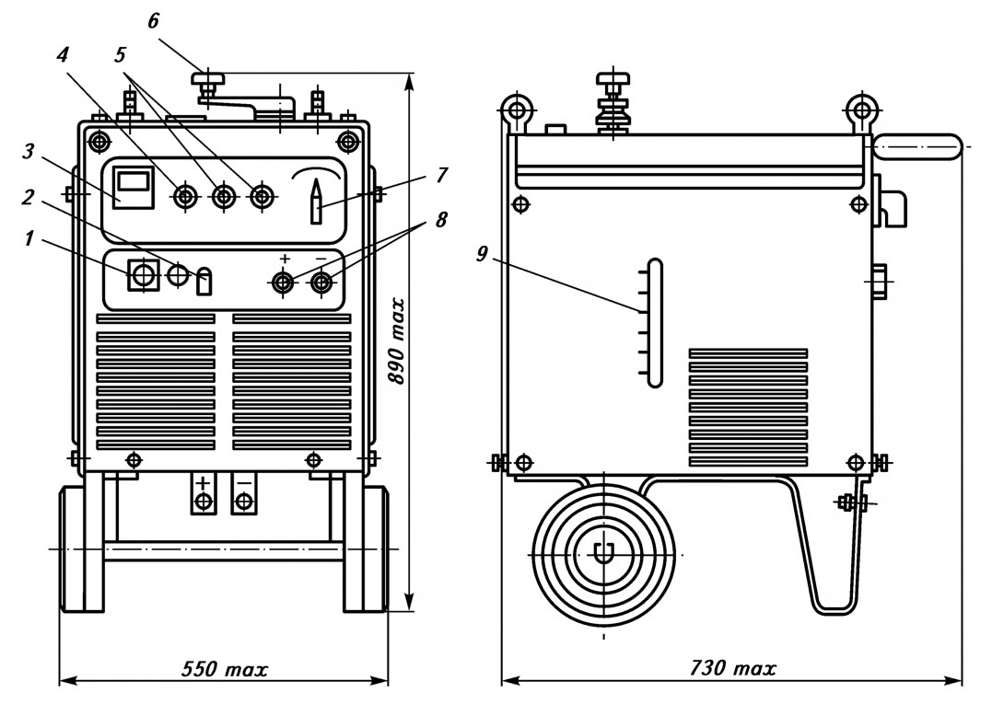
Рис. 1. Общий вид и габаритные размеры выпрямителя ВД-306 и У3:

1 - сетевой разъем; 2 - болт заземления; 3 - амперметр; 4 - сигнальная лампа наличия напряжения питающей сети; 5 - кнопочные выключатели; 6 - рукоятка для плавного регулирования сварочного тока; 7 - переключатель диапазонов сварочного тока; 8 - гнезда разъемов для подсоединения сварочных кабелей; 9 - шкала сварочного тока

В режиме холостого хода сварочная цепь разомкнута, UXX - 65...70В.
В режиме нагрузки, когда горит дуга и идет формирование шва, сила тока при необходимости плавно регулируется за счет перемещения вторичных обмоток вдоль стержней магнитопровода трансформатора, для чего имеется механизм, рукоятка которого выведена на крышку кожуха выпрямителя.
В режиме короткого замыкания ток 1КЗ = (1,1... 1,3) 1Д, что достаточно для возбуждения дуги. Выпрямители ВД обладают хорошими техническими данными.

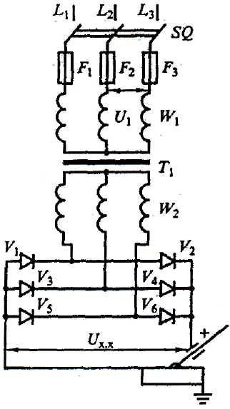

рис. 1. Принципиальная схема сварочного выпрямителя типа ВД.

Ход работы:

- Назначение сварочного выпрямителя.
- Изучить конструкцию сварочного выпрямителя ВД-306.
- Изобразить принципиальную схему сварочного выпрямителя.
- Охарактеризовать режимы работы сварочного выпрямителя.
- Записать технические данные выпрямителя (номинальный сварочный ток, номинальное рабочее напряжение, диапазон регулирования тока, к.п.д., первичная мощность, габариты, масса).

Вопросы для закрепления материала

1. Какая должна быть вольтамперная характеристика у выпрямителей
типа ВД?
2. Что должна обеспечивать трехфазная мостовая схема выпрямительного блока?
3. За счет чего регулируется сварочный ток в режиме нагрузки?

Домашнее задание:

Составить презентацию, состоящую не менее чем из 10 слайдов, по теме: «Сварочные выпрямители», или «Сварочные трансформаторы».

Список литературы в помащь

- Овчинников В.В. Технология ручной дуговой и плазменной сварки и резки металлов: Овчинников В.В.-3-е изд., Издательский центр «Академия», 2013. -240стр.
- Маслов В.И. Сварочные работы: Маслов В.И.-9-е изд., перераб. И доп.-М: Издательский центр «Академия», 2012. -288с.
- Овчинников В.В. Современные виды сварки: Овчинников В.В.-3-е изд., стер. –М; Издательский центр «Академия», 2013. -208стр.
- Овчинников В.В. Сварка и резка деталей из различных сталей, цветных металлов и их сплавов, чугунов во всех пространственных положениях: учебник для студ. учреждений сред. проф. образования. – М. Издат. Центр «Академия», 2013. – 304с.

